זיהוי מצב עוגת סינון בגבס באמצעות ראייה ממוחשבת
זיהוי אוטומטי של תקין / לא תקין מתוך הזנת מצלמה במפעל
דו"ח פרויקט גמר מלא
קורס AI Expert — פרויקט גמר
ירון קונרוי
23.09.2026
מאגר הקוד: github.com/yaronconroy-del/picture-recognition-gypsum

תוכן עניינים
תוכן עניינים 2
1. תקציר מנהלים 4
2. מבוא 5
2.1 הגדרת הבעיה 5
2.2 רקע ומוטיבציה 5
2.3 עבודות קודמות בתחום 5
3. מאגר הנתונים 7
3.1 התפלגות המחלקות 7
3.2 דוגמאות תמונה 7
3.3 מאפייני מאגר הנתונים הידועים 8
3.4 החריגה בנושא יום/לילה 8
3.5 ניתוח חקר נתונים (EDA) 9
4. מתודולוגיה 10
4.1 עיבוד מקדים 10
4.2 חלוקת אימון/מבחן ללא דליפת מידע 10
4.3 ארכיטקטורת המודל ואסטרטגיית הכוונון העדין 10
4.4 טיפול בחוסר איזון בין מחלקות 11
4.5 תצורת האימון 11
5. ניסויים ותוצאות 12
5.1 שלב 1 — בסיס השוואה: סכימת Lite מול Extended 12
5.2 שלב 2 — סכימת No-Empty (סבב שני) 12
5.3 הכרעת סכימת התיוג 14
5.4 שלב 3 — ניתוח סף, ROC, PR וכיול 14
5.5 שלב 4 — שילוב מודלים, Test-Time Augmentation וכיול 15
5.6 שלב 5 — סקריפטי הדגמה חיה 16
6. יומן החלטות 17
7. תוכנית עסקית ואומדן ערך 18
7.1 אובדן תפוקה 18
7.2 זמן השבתה (נזק לציוד) 18
7.3 אומדן ערך משולב 18
8. מסקנות 19
9. מגבלות 19
10. כיווני המשך 20
10.1 טווח קצר 20
10.2 מפת דרכים להטמעה מלאה במפעל 20
11. נספחים 21
נספח א’: מבנה המאגר (Repository) 21
נספח ב’: מקורות 21

1. תקציר מנהלים
פרויקט זה בונה מסווג תמונות המזהה, מתוך פריים בודד ממצלמה, את מצב עוגת הסינון על גבי מסנן רצועה לגבס — חלק מקו ייצור חומצה זרחתית בתהליך רטוב — וקובע באופן אוטומטי האם העוגה תקינה (התייבשה כראוי) או לא תקינה (גבס רטוב), כך שניתן יהיה לאתר תקלות סינון באופן אוטומטי במקום להסתמך רק על בדיקה חזותית ידנית שנעשית מדי פעם.
גבס רטוב גורם לשני סוגי עלות הניתנים לכימות: אובדן חומצה זרחתית שלא הוחזרה (אובדן תפוקה) ונזק לציוד במורד התהליך (זמן השבתה). אוטומציה של הזיהוי, במקום הסתמכות על בדיקות ידניות, צפויה לחסוך בין כ-1.48 ל-2.21 מיליון דולר בשנה, בשיעור החזר של 10–15% מתוך חשיפה שנתית כוללת של כ-14.76 מיליון דולר — החישוב המלא, עם כל הנחת עבודה מפורשת, מובא בפרק 7.
בהתבסס על מאגר נתונים קטן של 176 תצלומים מתויגים, הפרויקט השווה באופן שיטתי ארבע סכימות תיוג, שלושה יחסי חלוקת אימון/מבחן, אימות-צולב (cross-validation), טיפול בחוסר איזון בין מחלקות, כוונון סף ההחלטה, ושיטות שילוב מודלים (ensemble) — 22 ניסויים מנומקים בסך הכול, כל אחד נשען על ממצאי קודמו. המודל בעל הביצועים הטובים ביותר, ואף הפשוט ביותר מבחינה תפעולית, הוא סכימה בת 4 מחלקות המשלבת את “מסנן ריק” לתוך “לא תקין” (no-empty split). הבחירה בו נשענת הן על ראיות סטטיסטיות מתכנסות (דיוק באימות-צולב, ROC AUC, PR AP) והן על נימוק תפעולי עצמאי: מודל הפועל בשטח אינו זקוק לזהות “מסנן ריק” כלל, שכן המפעיל הוא זה שמרוקן את המסנן ולכן כבר יודע שהוא ריק.
הפרויקט הניב גם שני כלים מקומיים פועלים — מסווג לתמונה בודדת וכלי סימולציה של הזנת מצלמה חיה — וכן דיווח כן על מה שנותר פתוח: המודל שנבחר טרם אומן בריצה מלאה ולא מקוצרת על מלוא מאגר הנתונים; התיוג “יום”/“לילה” אינו תואם בפועל לשעת היממה, ומשמעותו האמיתית טרם נפתרה; וחיבור אמיתי למצלמה ולערוץ התראה עדיין נותר לבנות. אלה, יחד עם מפת דרכים להטמעה מלאה במפעל, מפורטים בפרקים 9 ו-10.

2. מבוא

2.1 הגדרת הבעיה
מצלמת CCTV תעשייתית קבועה מותקנת מעל מסנן רצועה לגבס בקו ייצור חומצה זרחתית. איכות הסינון נבדקת כיום באמצעות בדיקה חזותית ידנית, שהיא מטבעה בלתי-רציפה (מפעיל אינו יכול לצפות בהזנה ברציפות) ולא עקבית (השיפוט משתנה בין מפעילים ומשמרות). מטרת הפרויקט היא מסווג תמונות הבוחן פריים בודד ממצלמה וקובע האם העוגה תקינה או לא תקינה, באופן אוטומטי ורציף — תוך צמצום הפער בין הרגע שבו מתרחשת תקלה לרגע שבו היא מתגלה.
זהו פרוקסי לבעיה אמיתית של אובדן תפוקה ונזק לציוד, לא בדיקה חזותית קוסמטית: הסדקים והכתמיות שמסמנים עוגה כ“לא תקינה” הם בדיוק האופן שבו גבס רטוב, שלא התייבש כראוי, נראה במצלמה.

2.2 רקע ומוטיבציה
הפרויקט נובע ישירות מתהליך אמיתי במפעל של הכותב, יצרן חומצה זרחתית בתהליך רטוב: סלע פוספט מגיב עם חומצה גופרתית לייצור חומצה זרחתית, כאשר גבס הוא תוצר הלוואי. הגבס עדיין נושא עמו שאריות חומצה זרחתית, ולכן הוא נשטף במים ולאחר מכן מיובש על גבי מסנן הרצועה שמצלמת הפרויקט צופה בו, במטרה להחזיר כמה שיותר חומצה זרחתית לפני שהגבס נפסל.
“לא תקין” משמעו גבס רטוב — העוגה לא התייבשה כראוי. לכך שתי עלויות נפרדות:
1. אובדן תפוקה — חומצה זרחתית הלכודה בגבס רטוב אינה מוחזרת, והולכת לאיבוד יחד עם הגבס הנפסל. כל 1% של חומצה זרחתית שנותרת בגבס עולה כ-2,000 דולר לשעה. על בסיס שנתי, זה מסתכם בדרך כלל באובדן השווה לכ-3% מהתפוקה, כאשר אירועי סינון לקוי אחראים לכ-6% מזמן ההשבתה.
2. נזק לציוד / זמן השבתה — גבס רטוב עלול לפגוע בציוד במורד התהליך, ולהוסיף כ-3% נוספים של זמן השבתה שנתי, מעבר לנתון אובדן התפוקה שלעיל.
החישוב הכספי המלא, עם כל הנחת עבודה מפורשת, מובא בפרק 7.

2.3 עבודות קודמות בתחום
נערך סקר קצר של גישות קיימות לבעיות דומות, כדי לבחון את תוכנית הפרויקט מול הנהוג בתעשייה במקום להמציא הכול מחדש. לא נמצאה עבודה פורסמת על הציוד הספציפי הזה (בדיקת עוגת סינון במסנן רצועה לגבס); ההתאמות הקרובות ביותר הן ספרות כללית של “זיהוי פגמים פני-שטח/הרכבה באמצעות CNN עם למידת העברה”, המסוכמת להלן, ומכאן שהגישה בפרויקט זה הולכת בעקבותיה.
- למידת העברה מרשתות CNN שאומנו מראש על ImageNet היא הגישה המקובלת למאגרי נתונים קטנים בביקורת חזותית תעשייתית. סקירה שיטתית משנת 2024 על זיהוי פגמי פני-שטח מבוסס-CNN מצאה שימוש בלמידת העברה ב-83% מהמחקרים שנסקרו, במיוחד משום שאימון CNN מאפס דורש מאגר נתונים גדול בהרבה ממה שרוב המפעלים יכולים לתייג בפועל. זה תואם ישירות את בחירת הפרויקט הזה: MobileNetV2, מאומן בלמידת העברה ולא מאפס, על מאגר של 176 תמונות שלעולם לא היה תומך באימון CNN מאפס.
- חוסר איזון בין מחלקות “תקין” לבין “פגום” נחשב לנורמה, לא לחריג, בזיהוי פגמים תעשייתי — משום שבתהליך תקין, פגמים הם באמת נדירים יותר מתפוקה תקינה. מחלקת “מסנן ריק” בפרויקט זה (8 מתוך 176 תמונות, 4.5%) נמצאת באותו טווח כמו דוגמאות המצוטטות בספרות, וההתמודדויות המקובלות שהספרות מצביעה עליהן — פונקציית הפסד רגישת-עלות/משוקללת לפי מחלקה ודגימת-יתר — הן בדיוק מה שפרויקט זה ניסה, כולל הממצא השלילי הכן שדגימת-יתר לא הוסיפה דבר מעבר למה שכבר השיג ההפסד המשוקלל.
- הדיוק המדווח בעבודות פורסמות דומות גבוה (לעיתים קרובות 95% ומעלה), אך על מאגרי נתונים הגדולים פי אחד עד שלושה סדרי גודל מזה שבפרויקט זה — למשל, מערכת ביקורת פגמי הרכבה המבוססת על למידת העברה שהשיגה דיוק של 98.67% אומנה על אלפי תמונות מתויגות לכל תחנה, לא 176 בסך הכול על פני 4–5 מחלקות. המספרים של פרויקט זה (כ-77% דיוק באימות-צולב בסכימה המובילה) צריכים להיקרא מול הפער הזה, לא מול המספרים הטובים ביותר בתחום.
רשימת המקורות מופיעה בנספח ב’.

3. מאגר הנתונים
מאגר הנתונים מכיל 176 תצלומים שצולמו על ידי מצלמת המפעל הקבועה ויוצאו במקור דרך WhatsApp (שמות הקבצים עקבו אחר התבנית WhatsApp Image <date> at <time> (<n>).jpeg). התמונות מוינו ידנית לתיקיות המשמשות כתיוג המחלקה, ולאחר מכן שונו שמותיהן למזהים אקראיים (img_<id>.jpeg) עם קובץ מיפוי (manifest) המקשר בחזרה למקור, כך ששמות הקבצים אינם יכולים לחשוף מידע על התיוג.

3.1 התפלגות המחלקות
מחלקה | משמעות | מצב | שעת יממה | מס’ תמונות
תקין יום | תקין — יום | עוגה תקינה | יום | 62
תקין לילה | תקין — לילה | עוגה תקינה | לילה | 30
לא תקין יום | לא תקין — יום | עוגה פגומה | יום | 42
לא תקין לילה | לא תקין — לילה | עוגה פגומה | לילה | 34
מסנן ריק | מסנן ריק | אין עוגה על המסנן | – | 8

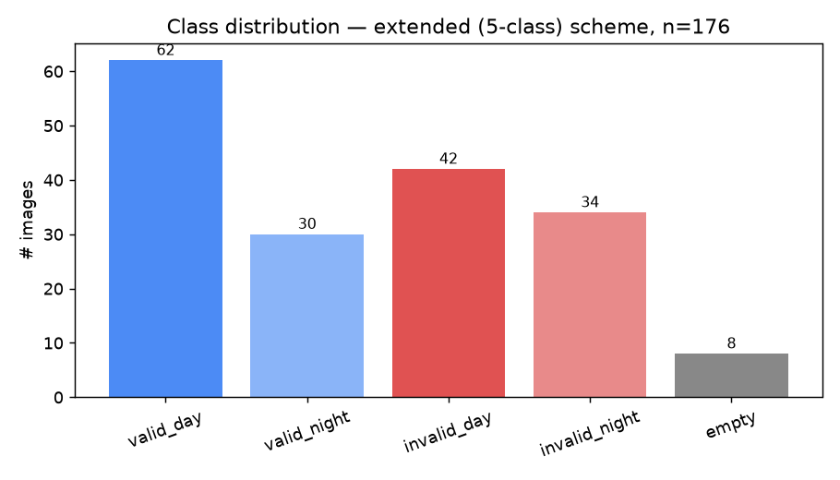
איור 1. התפלגות מחלקות, סכימה מורחבת (5 מחלקות), n = 176.

3.2 דוגמאות תמונה
איור 2 מציג ארבע דוגמאות אקראיות לכל מחלקה. חותמת התאריך/שעה הצרובה (בפינה הימנית העליונה) וההשתקפות מהזרקור בלילה שתיהן נראות לעין; יש לשים לב שלפחות דוגמה אחת מסוג “תקין, יום” מציגה גם היא נקודת השתקפות בהירה, מה שמקדים את הממצא בנושא יום/לילה בסעיף 3.4.
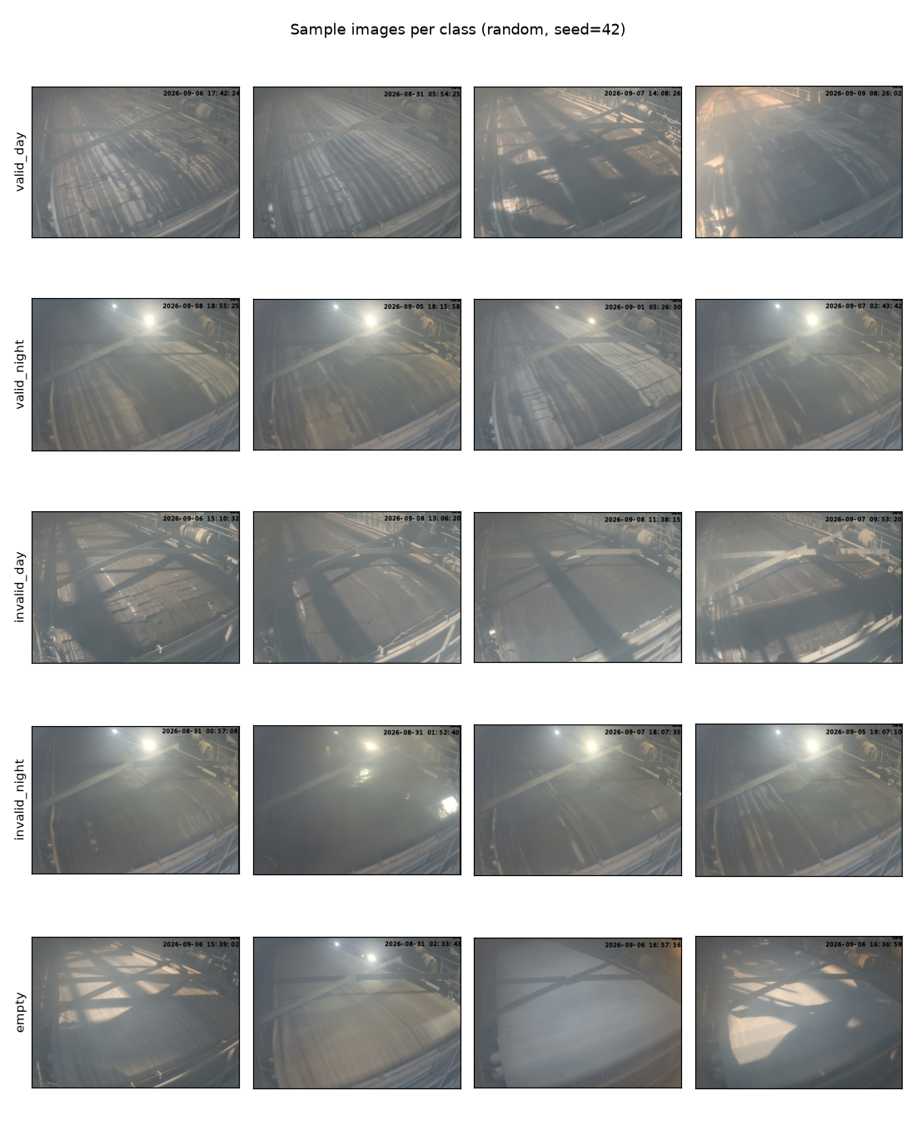
איור 2. דוגמאות אקראיות לכל מחלקה (seed = 42).

3.3 מאפייני מאגר הנתונים הידועים
- חוסר איזון בין מחלקות — ל“מסנן ריק” יש רק 8 תמונות לעומת 30–62 בשאר המחלקות.
- חותמת תאריך/שעה צרובה — לכל תמונה יש חותמת תאריך/שעה בפינה הימנית העליונה, המוסתרת לפני האימון כדי שהמודל לא ילמד להישען עליה.
- הפרעת אדים/אבק — התהליך עצמו מייצר אדים המסתירים חלקית את המסנן בחלק מהתמונות; זהו מידע שהמודל צריך להיות עמיד בפניו, לא רעש שיש להסיר.
- זווית מצלמה קבועה — כל התמונות מגיעות מאותה מצלמה מותקנת, מה שמפשט את הבעיה אך משמעו שהמודל עשוי להיות ספציפי להתקנה הזו בלבד.
- איכות המקור — התמונות הן ייצוא WhatsApp (קבצי JPEG שעברו דחיסה חוזרת), לא ברזולוציית המצלמה המקורית.

3.4 החריגה בנושא יום/לילה
הצלבת חותמות הזמן המקוריות שחולצו מקובץ המיפוי מול תיקיית היום/לילה שממנה הגיעה כל תמונה העלתה ממצא בלתי צפוי: תמונות מתויגות “יום” ו“לילה” משולבות זו בזו בטווח של שניות בודדות, לא הפרש של שעות. דוגמה, מתאריך 09/09/2026:
11:29:43 יום
11:29:47 לילה
11:29:49 יום
11:29:50 יום
11:29:56 לילה
כולן סביב השעה 11:29 בבוקר — בבירור לא יום ולילה במובן האסטרונומי. מה שההבחנה בין שתי התיקיות מייצגת בפועל (שתי זוויות מצלמה? פלאש מול ללא-פלאש? החלטת שיפוט אנושית בעת המיון הידני?) אינו נהיר, אך בוודאי אינו שעת היממה הפשוטה.
הדבר נבדק בדרך שנייה בניתוח החקר החזותי בסעיף 3.5, עם אותה מסקנה. זו נותרת שאלה פתוחה (פרק 9).

3.5 ניתוח חקר נתונים (EDA)
סקריפט עצמאי (eda.py) בחן את מאגר הנתונים הגולמי ישירות — לא את פלטי המודל — והפיק את גרף התפלגות המחלקות ורשת הדוגמאות שלעיל, בנוסף להשוואת בהירות ובדיקת גודל תמונה.
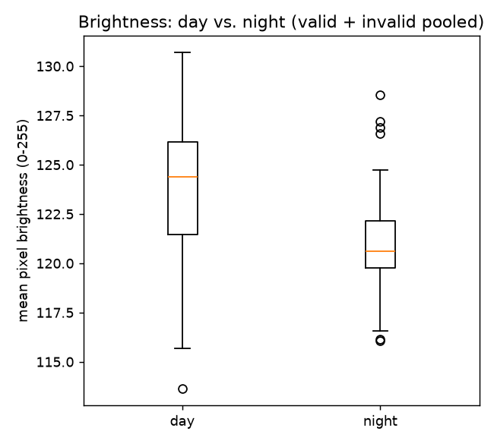
איור 3. בהירות פיקסל ממוצעת לתמונה, יום מול לילה (תקין + לא תקין מאוחדים).
- ממצא הבהירות: יום ולילה כמעט ואינם שונים במדד זה — 123.6 (יום, n=104) לעומת 121.0 (לילה, n=64) בהירות ממוצעת, עם התפלגויות חופפות במידה ניכרת. זוהי שורת ראיות שנייה ועצמאית לכך שמה שהתיוג “יום”/“לילה” מייצג בפועל אינו הבדל פשוט בבהירות הכוללת של התמונה — אפקט הזרקור הוא נקודתי ומקומי, לא שינוי בגוון הממוצע של הפריים כולו.
- בדיקת גודל תמונה: אין שתי תמונות במאגר החולקות מימדי פיקסלים זהים (176 גדלים שונים, כולם בטווח צר של כ-1150–1185 × 825–875 פיקסלים). הדבר מאשש את השערת הדחיסה החוזרת של WhatsApp, ומאשר ששינוי גודל כל תמונה לרזולוציה אחידה בשלב העיבוד המקדים הוא הכרחי, לא רק נוהג מקובל.

4. מתודולוגיה

4.1 עיבוד מקדים
- חותמת התאריך/שעה הוסתרה (10% העליונים של הפריים) כך שהמודל אינו יכול להישען על השעון הצרוב.
- התמונות שונו לגודל 240×240 ולאחר מכן נחתכו במרכז (הערכה) או נחתכו אקראית (אימון) ל-224×224, גודל הקלט הסטנדרטי של ImageNet, ולאחר מכן נורמלו לפי הממוצע/סטיית-התקן של ImageNet.
- הרחבת נתונים (augmentation) בזמן האימון: שינוי אקראי של בהירות/ניגודיות/רוויה, סיבוב אקראי קטן (±6°), וחיתוך אקראי — ללא היפוך אופקי, מכיוון שמסגור המצלמה (המנוע תמיד בפינה הימנית-עליונה) אינו סימטרי-מראה בצילום אמיתי.

4.2 חלוקת אימון/מבחן ללא דליפת מידע
תמונות שצולמו בהפרש שניות הן כמעט-כפילויות. חלוקה לפי תמונה בודדת הייתה מאפשרת לפריימים כמעט-זהים להגיע גם לאימון וגם למבחן, ולנפח את הדיוק הנמדד. במקום זאת, חותמות הזמן המקוריות שחולצו מקובץ המיפוי שימשו לקיבוץ התמונות ל“מפגשי צילום” (תמונות בטווח של עד 120 שניות זו מזו), וחלוקת האימון/מבחן נעשתה ברמת מפגש הצילום — מפגש שלם עובר כולו לאימון או כולו למבחן, לעולם לא מפוצל בין השניים.
- שלושה יחסי חלוקה נבדקו לכל סכימת תיוג: 80/20, 75/25, ו-70/30.
- אימות-צולב (K-fold cross-validation) הורץ אף הוא לכל סכימה, כאשר K מוגבל אוטומטית למה שמספר מפגשי הצילום העצמאיים של המחלקה הדלה ביותר תומך בו בפועל (נע בין 2 ל-3, בהתאם לסכימה — לא כל הסכימות תמכו באותו K).
- המחלקה הדלה “מסנן ריק” הובטחה במינימום של ≥ 3 תמונות אימון, ללא תלות ביחס החלוקה.

4.3 ארכיטקטורת המודל ואסטרטגיית הכוונון העדין
כל מודל בפרויקט זה משתמש באותה ארכיטקטורה — MobileNetV2, שאומן מראש על ImageNet — כך שההבדלים בתוצאות מיוחסים לסכימת התיוג ולחלוקה, לא לשינויים בארכיטקטורה. MobileNetV2 מורכב מ-19 “בלוקים” (שכבת קונבולוציה ראשונית אחת, 17 בלוקי inverted-residual, ובלוק קונבולוציה מסכם אחד), 52 שכבות קונבולוציה בסך הכול, ולאחריהן שכבת סיווג.
רק הבלוק האחרון (שכבת הקונבולוציה המסכמת) ושכבת סיווג חדשה שנוספה (Linear(1280 → num_classes)) משוחררים לאימון (unfrozen); כל השאר נשאר קפוא במשקלים שאומנו מראש. בחירה זו נגזרת מגודל מאגר הנתונים, ואינה חוק קבוע:
- סיכון להתאמת-יתר: ל-MobileNetV2 יש כ-3.4 מיליון פרמטרים. אימון מלא של כולם על 176 תמונות (חלק מהמחלקות עד 8 בלבד) היה מאפשר לרשת לשנן את קבוצת האימון במקום להכליל. הקפאת רוב הרשת פועלת כמייצב (regularizer) חזק.
- השכבות המוקדמות/אמצעיות כבר כלליות מטבען: לאחר אימון מקדים על 1.2 מיליון תמונות ImageNet, הן למדו קצוות, מרקמים וצורות המועברים כמעט לכל משימת ראייה, כולל זו.
- רק הבלוק האחרון ספציפי מספיק כדי להצדיק את הכוונון: ככל ששכבה יושבת עמוק יותר, כך היא מקודדת מושגים ספציפיים יותר למשימה המקורית. שחרור הבלוק האחרון בלבד מאפשר למודל לעצב מחדש את הייצוג הסופי שלו לכיוון “מרקם עוגה אחיד מול סדוק/מנומר” מבלי לגעת במחלצי המאפיינים הכלליים שמתחתיו.
- חישוב: הפרויקט מאמן 17 קונפיגורציות (23 בספירת קפלי אימות-צולב בנפרד), רובן על מעבד (CPU) — פחות פרמטרים לאימון משמעו אימון מהיר יותר על פני מספר כה רב של ריצות.
- זה תואם את ממצא העבודות הקודמות בסעיף 2.3: למידת העברה עם רשת-בסיס קפואה ברובה היא נוהג מקובל בדיוק משום שמאגרי נתונים לזיהוי פגמים תעשייתיים קטנים בדרך כלל. עם מאגר נתונים גדול בהרבה (סעיף 10.2), שחרור בלוקים נוספים היה צפוי לשפר את התוצאות עוד יותר.

4.4 טיפול בחוסר איזון בין מחלקות
למחלקת “מסנן ריק” יש רק 8 מתוך 176 תמונות (4.5%). שתי התמודדויות נבדקו:
- פונקציית הפסד משוקללת לפי מחלקה (CrossEntropyLoss עם משקל הפוך-לתדירות) — שימשה בכל ריצת אימון.
- WeightedRandomSampler (דגימת-יתר) בנוסף להפסד המשוקלל — נבדק כווריאציה בודדת ונמצא כי אינו משפר דבר (מדדים זהים לריצה הרגילה). מכיוון שהמשקול בהפסד כבר קיים, דגימה חוזרת ונשנית של אותן כ-6 תמונות אימון “מסנן ריק” לא הוסיפה מידע חדש; היו נדרשות עוד תמונות אמיתיות של מסנן ריק לשיפור נוסף.

4.5 תצורת האימון
תצורה קבועה אחת נשמרה זהה לאורך כל ההשוואות בפרויקט זה, כך שרק משתנה אחד (סכימת התיוג, יחס החלוקה, או הטכניקה) משתנה בכל פעם:
פרמטר | ערך
רשת בסיס (backbone) | MobileNetV2 (מאומן מראש על ImageNet)
כוונון עדין | רק הבלוק האחרון + שכבת סיווג חדשה (סעיף 4.3)
אופטימייזר | Adam, lr = 1e-3
אפוכות | 10
גודל אצווה (batch) | 16
פונקציית הפסד | CrossEntropyLoss משוקללת לפי מחלקה
Seed אקראי | 42 (קבוע לאורך כל הפרויקט)
סביבת הרצה | Google Colab (GPU) לריצות אמיתיות; מעבד מקומי (CPU) לבדיקות עשן

5. ניסויים ותוצאות
פרק זה סוקר את ניסויי הפרויקט לפי הסדר שבו בוצעו, כאשר כל שלב נשען על ממצאי קודמו. כל מספרי אימות-צולב (“CV”) מאגדים את תחזיות כל הקפלים לפני החישוב, והם הקריאה המהימנה ביותר בכל טבלה להלן — חלוקות בודדות של אימון/מבחן משתמשות בקבוצות מבחן קטנות מאוד (עד 10–16 תמונות בלבד) ויש לקרוא אותן בזהירות.

5.1 שלב 1 — בסיס השוואה: סכימת Lite מול Extended
ההשוואה הראשונה בדקה האם פישוט יום/לילה לתווית אחת (סכימת “Lite”, 3 מחלקות: תקין / לא תקין / ריק) עולה במחיר לעומת שמירה על יום ולילה כמחלקות נפרדות (סכימת “Extended”, 5 מחלקות). אותה תצורה קבועה (סעיף 4.5) נבדקה על פני כל שלושת יחסי החלוקה בתוספת אימות-צולב, וכן וריאציית דגימת-יתר אחת.
וריאציה | דיוק | Val Loss | Macro F1 | היזכרות — לא תקין
Lite, 80/20 | 0.600 | – | 0.450 | 0.600
Lite, 75/25 | 0.787 | 0.494 | 0.444 | 0.600
Lite, 70/30 | 0.587 | 0.326 | 0.365 | 0.303
Lite, אימות-צולב (3 קפלים) | 0.633 ± 0.095 | 0.449 | 0.569 | 0.424 ± 0.019
Lite, 80/20 + דגימת-יתר | 0.600 | 0.480 | 0.450 | 0.600
Extended, 80/20 | 0.632 | – | 0.415 | 0.643
Extended, 75/25 | 0.722 | 0.408 | 0.460 | 0.643
Extended, 70/30 | 0.741 | 0.384 | 0.479 | 0.714
Extended, אימות-צולב (2 קפלים) | 0.723 ± 0.005 | 0.572 | 0.650 | 0.639 ± 0.075

ממצאים:
- Extended (5 מחלקות) עקפה את Lite (3 מחלקות) בכל יחס חלוקה ובאימות-צולב. מספרי האימות-הצולב הם האות הברור ביותר — Extended 72.3% ± 0.5 לעומת Lite 63.3% ± 9.5 דיוק. סטיית התקן הגבוהה בהרבה של Lite באימות-הצולב משמעה שהמספרים שלה בחלוקה בודדת הרבה פחות יציבים בין מפגשי צילום.
- אף יחס חלוקה לא היה הטוב ביותר עבור שתי הסכימות באופן אחיד — עם כמות כה מצומצמת של נתונים עצמאיים, איזו סכימה נבחרת חשוב יותר מהיחס המדויק.
- וריאציית דגימת-היתר לא שינתה דבר על Lite 80/20 — מדדים זהים לריצה הרגילה.

5.2 שלב 2 — סכימת No-Empty (סבב שני)
לאחר מכן נבדקה סכימת תיוג רביעית: הגדרת “מסנן ריק” כסוג של “לא תקין” במקום כמחלקה משלו, על בסיס הנימוק שמסנן ריק הוא כשלעצמו מצב תקלה ולא אפשרות שלישית נייטרלית. 8 תמונות “מסנן ריק” שויכו מחדש ידנית ל“לא תקין-יום” או “לא תקין-לילה” (6 יום, 2 לילה, לפי שיפוט עין), ונקראו בשתי רמות פירוט: מכווצת (collapsed, 2 מחלקות: תקין/לא תקין) ומפוצלת (split, 4 מחלקות: תקין-יום / תקין-לילה / לא-תקין-יום / לא-תקין-לילה).
וריאציה | דיוק | Val Loss | Macro F1 | היזכרות — לא תקין
No-empty מכווצת, 80/20 | 0.909 | 0.570 | 0.895 | 0.875
No-empty מכווצת, 75/25 | 0.792 | 0.536 | 0.722 | 0.875
No-empty מכווצת, 70/30 | 0.480 | 0.643 | 0.381 | 0.086
No-empty מכווצת, אימות-צולב (3) | 0.708 ± 0.143 | 0.492 | 0.684 | 0.577 ± 0.267
No-empty מפוצלת, 80/20 | 0.938 | 0.431 | 0.909 | 0.923
No-empty מפוצלת, 75/25 | 0.782 | 0.411 | 0.764 | 0.824
No-empty מפוצלת, 70/30 | 0.764 | 0.442 | 0.742 | 0.765
No-empty מפוצלת, אימות-צולב (2) | 0.774 ± 0.019 | 0.474 | 0.760 | 0.711 ± 0.054

ממצאים — התוצאה המרכזית של כל מאמץ האופטימיזציה:
- No-empty מפוצלת (4 מחלקות) עקפה כל סכימה שנבדקה בפרויקט זה, באימות-צולב: 77.4% ± 1.9 דיוק לעומת השיא הקודם, Extended, ב-72.3% ± 0.5. היא גם גבוהה יותר וגם בעלת פיזור צר יותר.
- No-empty מכווצת (2 מחלקות) אינה מהימנה למרות מספריה הגבוהים בחלוקה בודדת: השונות שלה באימות-הצולב עצומה (±14.3 נקודות — קפל אחד ניקד 80.0%, אחר רק 50.7%), ככל הנראה משום שכיווץ יום/לילה כאן מוותר על אות אמיתי שהגרסה המפוצלת שומרת עליו.
- המסגור מחדש “ריק = לא תקין” נראה כמסייע באמת, לא רק כמערבב מחדש אותו מידע — ככל הנראה משום שהמודל כבר לא צריך ללמוד מחלקה שלישית/חמישית מתוך 6–8 דוגמאות בלבד, ו“ריק” ו“לא תקין” כנראה חולקים דמיון חזותי אמיתי (משטח מסנן חשוף או קרוע) שהמודל יכול לנצל ברגע שהן מתמזגות.
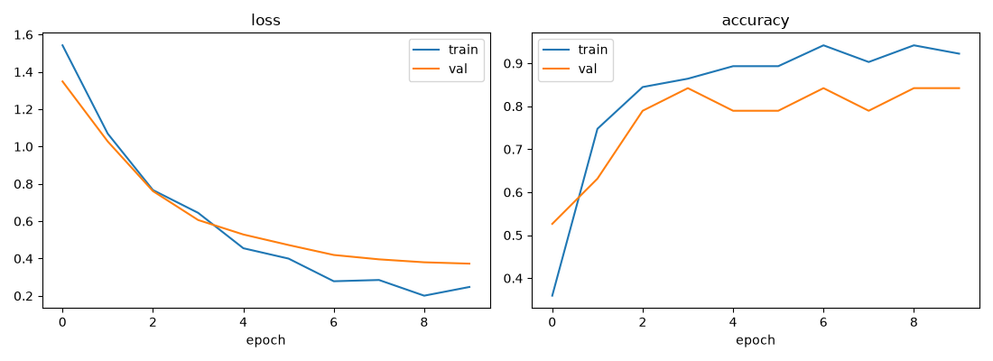
איור 4. עקומות אימון (הפסד ודיוק, אימון מול val) עבור מודל Extended 70/30.
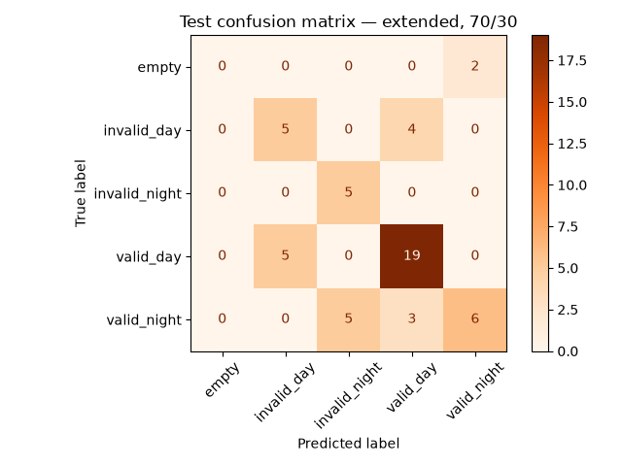
איור 5. מטריצת בלבול למבחן, מודל Extended 70/30.

5.3 הכרעת סכימת התיוג
מספרי האימות-הצולב בסעיף 5.1 הציבו את Extended ואת No-empty מפוצלת קרובות זו לזו במדד אחד (ROC AUC, ראו סעיף 5.4), מה שנראה בתחילה כהכרעה בלתי אפשרית. הפתרון הגיע מזיהוי פגם מתודולוגי: אותה השוואה ניקדה כל סכימה מול הגדרת “לא תקין” שלה עצמה — שאלה שונה במקצת לכל מודל. הצבת שתי הסכימות על אותה אמת-מידה (ההגדרה של No-empty) באותה ריצה (סעיף 5.5) פתרה זאת: No-empty מפוצלת ניצחה בבירור בכל מדד — דיוק, היזכרות לא-תקין, ROC AUC (0.852 מול 0.808), ו-PR AP (0.805 מול 0.769).
מעבר למספרים, קיים נימוק תפעולי חזק יותר למיזוג “ריק” לתוך “לא תקין” במקום לשמרו כמחלקה נפרדת, שעלה בסקירה עם מהנדס המפעל:
1. מאגר הנתונים “ריק” זעיר (8 מתוך 176 תמונות) — הנימוק הסטטיסטי שכבר הוצג לעיל.
2. מודל הפועל בשטח אינו זקוק לזהות “ריק” כלל — המפעיל הוא זה שמרוקן את המסנן, ולכן כבר יודע שהוא ריק; למצלמה אין כל יתרון מידע כאן. לבקש מהמודל להשקיע יכולת בהבחנה בין “ריק” ל“לא תקין” פירושו לפתור בעיה שלמפעיל אין.
3. עיצוב ההפעלה הטבעי נובע מכך: המודל מנוטרל כאשר המפעיל מרוקן את המסנן, וחוזר לפעול כאשר הסינון מתחדש — “ריק” הוא מצב הנשלט על ידי המפעיל שיש לעקוף אותו, לא מחלקה שמודל הראייה צריך לזהות בעצמו.
החלטה: סכימת No-empty מפוצלת (4 מחלקות) — תקין-יום / תקין-לילה / לא-תקין-יום / לא-תקין-לילה — היא הסכימה הנבחרת של הפרויקט. Lite ו-No-empty מכווצת נפסלו כבר קודם על ידי כל ניתוח. זוהי ההשערה הנתמכת ביותר מבין כל מה שנוסה, לא תוצאה מאומתת בסביבת ייצור: מאגר הנתונים עדיין 176 תצלומים עם seed אקראי יחיד, שרובם הורצו על מעבד (CPU).

5.4 שלב 3 — ניתוח סף, ROC, PR וכיול
כל ריצת אימון עד לנקודה זו הכריעה בין תקין ללא-תקין באמצעות argmax() פשוט — סף הסתברות מרומז של 0.5 שמעולם לא נבחר במכוון ולא נבדק. כל 23 האימונים הבודדים בפרויקט (כל חלוקת יחס × כל קפל אימות-צולב, בכל 4 הסכימות) נותחו מחדש עם הסתברויות מלאות במקום המחלקה המנצחת בלבד, תוך חישוב עקומת ROC ו-AUC, עקומת דיוק-היזכרות (PR) וממוצע-דיוק (AP), עקומת כיול, ושני ספים מועמדים לדגל “לא תקין”: Youden's J (מאזן בין שני סוגי השגיאה) וסף אופטימלי-F1 (מכוון ספציפית למחלקת הלא-תקין).
קונפיגורציה (CV = מאוגד) | ROC AUC | PR AP | סף Youden | סף אופטימלי-F1
Lite, CV | 0.763 | 0.653 | 0.178 | 0.109
Extended, CV | 0.837 | 0.752 | 0.302 | 0.302
No-empty מכווצת, CV | 0.723 | 0.720 | 0.526 | 0.168
No-empty מפוצלת, CV | 0.818 | 0.768 | 0.466 | 0.466

ממצאים:
- סף ברירת המחדל 0.5 החמיץ תקלות אמיתיות לאורך כל הדרך. הסף האופטימלי כמעט בכל קונפיגורציה, בשתי השיטות, נמוך מ-0.5. מעבר מברירת המחדל הלא-מכוונת לסף מכוון היה מסמן יותר מקרי לא-תקין אמיתיים, במחיר של מעט יותר אזעקות שווא — עסקה ששווה לעשות, שכן מקרה לא-תקין שהוחמץ עולה יותר מאזעקת שווא.
- באיכות הדירוג הטהורה של לא-תקין-מול-לא (ROC AUC), Extended עוקפת מעט את No-empty מפוצלת (0.837 מול 0.818) — היפוך דירוג הדיוק בסעיף 5.2. זו אינה סתירה: הדיוק מודד את ההחלטה הרב-מחלקתית כולה, בעוד ש-AUC מודד ספציפית עד כמה המודל מדרג “לא תקין” מעל “לא לא-תקין” ללא תלות במיקום הסף. זו ההכרעה בלתי-אפשרית שנפתרה בסעיף 5.3.
- Lite ו-No-empty מכווצת חלשות הן בדיוק והן באיכות הדירוג — ראיות עקביות משני סוגי ניתוח שונים לכך שהן שתי הסכימות שיש לפסול תחילה.
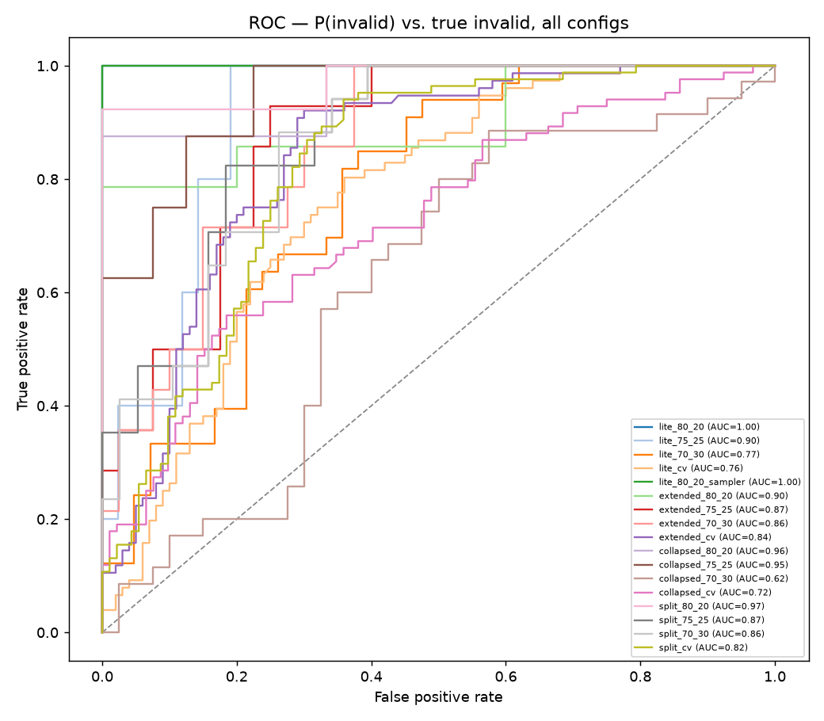
איור 6. עקמות ROC, כל 17 הקונפיגורציות הבודדות.

5.5 שלב 4 — שילוב מודלים, Test-Time Augmentation וכיול
שלוש דרכים לשפר עוד יותר נבדקו על שני המתחרים הקרובים ביותר מסעיף 5.4 (Extended CV מול No-empty מפוצלת CV): (1) מיצוע P(לא-תקין) של שתי הסכימות לכל תמונה, כל אחת מהמודל של קפל האימות-הצולב שהוחזק בצד כראוי; (2) הרחבת נתונים בזמן היסק (TTA), מיצוע ה-softmax על פני 6 תצוגות מוגדלות-מעט לכל תמונה בזמן היסק במקום חיתוך-מרכז בודד; ו-(3) כיול Platt scaling מעל ציון השילוב+TTA. אמת-המידה לאורך כל הדרך היא ההגדרה של No-empty ל“לא תקין” עבור כל שורה, ולכן טבלה זו מציבה את שתי הסכימות על ההשוואה ההוגנת המוזכרת בסעיף 5.3.
וריאציה | ROC AUC | PR AP
Extended בלבד | 0.808 | 0.769
No-empty מפוצלת בלבד | 0.852 | 0.805
שילוב (Extended + מפוצלת, ממוצע) | 0.843 | 0.803
שילוב + TTA | 0.847 | 0.787
שילוב + TTA + כיול | 0.847 | 0.787

ממצא, מדווח כפי שהוא ולא מיופה: אף אחת משלוש הטכניקות לא עברה את המודל היחיד הטוב ביותר. No-empty מפוצלת לבדה (0.852 AUC / 0.805 AP) עולה על כל וריאציית שילוב. ממוצע פשוט של 50/50 משך את המודל החזק יותר כלפי מטה, לעבר החלש יותר, במקום להרים אותו; TTA שיקם מעט מכך ב-AUC אך לא ב-AP; כיול, כצפוי עבור שינוי-קנה-מידה מונוטוני, השאיר את שני מדדי הדירוג ללא שינוי, ושיפר רק את איכות ההסתברות, לא את יכולת ההבחנה. זהו ממצא שלילי שימושי: כאשר שני מודלים קרובים כל כך באיכותם אך אחד מוביל בבירור, מיצוע נאיבי אינו טוב יותר באופן אוטומטי משימוש במודל הטוב יותר לבדו. שילוב משוקלל-לפי-ביטחון (משקל גבוה יותר ל-No-empty מפוצלת מאשר ל-Extended, במקום 50/50) הוא הצעד הטבעי הבא לניסיון; הוא לא מומש כאן.
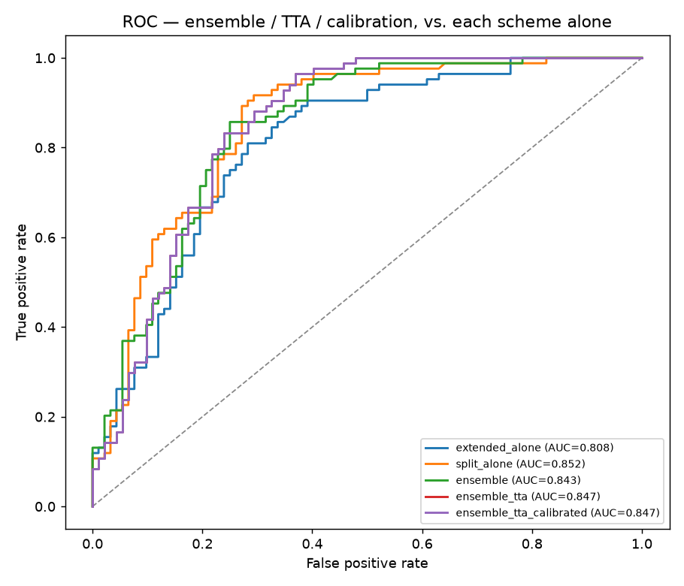
איור 7. עקמות ROC — וריאציות שילוב/TTA/כיול מול כל מודל לבדו.

5.6 שלב 5 — סקריפטי הדגמה חיה
שני סקריפטים מקומיים נבנו כדי להדגים את המסווג פועל מקצה לקצה, שניהם משתמשים מחדש באותו קוד עיבוד-מקדים וטעינת-מודל בדיוק, כך שאין סטייה בין מה שהוערך למה שרץ בפועל.
- predict.py — מסווג תמונה בודדת משורת הפקודה, ומדפיס את המחלקה החזויה, רמת הביטחון, וקריאה תפעולית תקין/לא-תקין (חיזוי “ריק” נספר כ“לא תקין”, לפי ההחלטה בסעיף 5.3). הוא בוחר אוטומטית את המודל המקודם No-empty-מפוצלת אם הוא קיים, ונופל חזרה למודל Extended (היחיד שאומן בפועל עד כה) אם לא. נבדק על שלוש תמונות: תמונת תקין-יום (ביטחון 89%, נכון), תמונת לא-תקין-לילה (ביטחון 98%, נכון), ותמונת תקין-לילה שחזרה בביטחון נמוך יותר של 47% תקין-לילה עם “ריק” ו“לא-תקין-לילה” קרובים מאחור — תואם לממצא המתועד ש“ריק” היא המחלקה החלשה ביותר של מודל זה, לא באג בסקריפט.
- watch_camera_feed.py — סימולציה של הזנה חיה: עוקב אחר תיקייה לתמונות חדשות ומסווג כל אחת תוך שניות ספורות מהופעתה, ומדפיס שורת התראה בכל פעם שהתוצאה “לא תקין”. זוהי במפורש סימולציה, לא חיבור אמיתי למצלמה — הטמעה אמיתית תזדקק למקור פריימים ממשי (הזנת RTSP, או ייצוא התמונות של המצלמה עצמה) וערוץ התראה ממשי (SMS, לוח בקרה, או קובץ יומן), ששניהם טרם הוכרעו. נבדק מקומית עם תמונת תקין ותמונת לא-תקין לדוגמה; שתיהן סווגו נכון וההתראה הופעלה כראוי על הלא-תקינה.

6. יומן החלטות
תיעוד מרוכז של כל החלטה מרכזית שהתקבלה במהלך הפרויקט, לפי הסדר, עם הנימוק מאחורי כל אחת מהן.
# | החלטה | נימוק
1 | מסגרת עבודה: PyTorch + למידת העברה (MobileNetV2) | מאגר נתונים קטן (176 תמונות) אינו יכול לתמוך באימון CNN מאפס; למידת העברה היא נוהג מקובל למשטר נתונים זה (סעיף 2.3).
2 | רק הבלוק האחרון + שכבת הסיווג עוברים כוונון עדין | סיכון להתאמת-יתר על 176 תמונות מול 3.4 מיליון פרמטרים; השכבות המוקדמות/אמצעיות כבר כלליות מטבען (סעיף 4.3).
3 | חלוקה ללא דליפת מידע לפי מפגש צילום, לא לפי תמונה | תמונות בהפרש שניות הן כמעט-כפילויות; חלוקה לפי תמונה בודדת הייתה מדליפה מידע בין אימון למבחן.
4 | פונקציית הפסד משוקללת עבור מחלקת “ריק” הדלה | התמודדות מקובלת עם חוסר איזון; וריאציית WeightedRandomSampler נבדקה גם היא ונמצא כי אינה מוסיפה דבר.
5 | סכימת Extended (5 מחלקות) עדיפה על Lite (3 מחלקות) | Extended עקפה את Lite בכל יחס חלוקה ובאימות-צולב (סעיף 5.1).
6 | סכימת No-empty מפוצלת (4 מחלקות) אומצה כסכימת התיוג הסופית | מנצחת בכל מדד כאשר שתי הסכימות מושוות מול אותה אמת-מידה (סעיף 5.3), בתוספת נימוק תפעולי חזק: מודל פועל בשטח אינו זקוק לזהות “ריק” כלל.
7 | סף ההחלטה כוונן והורחק מברירת המחדל הנאיבית 0.5 | הסף האופטימלי (Youden's J או אופטימלי-F1) של כל קונפיגורציה נמצא מתחת ל-0.5, כלומר ברירת המחדל החמיצה תקלות אמיתיות (סעיף 5.4).
8 | שילוב מודלים (ensemble) לא אומץ | אף לא אחת משיטות שילוב/TTA/כיול עברה את המודל היחיד הטוב ביותר — ממצא שלילי כן (סעיף 5.5).
9 | הדגמה חיה נבנתה כסקריפטים מקומיים, לא כהטמעה מלאה | חיבור אמיתי למצלמה וערוץ התראה עדיין החלטות פתוחות (פרק 9); הסקריפטים מדגימים שהמסווג פועל מקצה לקצה בינתיים.
10 | המאגר (repository) הפך לציבורי | עונה על דרישת ההגשה של הקורס לקישור למאגר ציבורי.

7. תוכנית עסקית ואומדן ערך
פרק זה מפרט את הערך הכספי של אוטומציית זיהוי איכות הסינון, עם כל הנחת עבודה מפורשת כך שניתן יהיה לתקנה מול נתוני ההפעלה האמיתיים של המפעל.

7.1 אובדן תפוקה
גודל | ערך
שיעור בסיס | 2,000$ לשעה לכל 1% P₂O₅ שנותר בגבס
שווה-ערך אופייני | כ-3% ← כ-6,000$ לשעה, שיעור אובדן אפקטיבי בעת אירוע סינון לקוי
זמן הפעלה מושפע | כ-6% משעות ההפעלה, על בסיס הנחה של כ-8,000 שעות/שנה (כ-91% זמינות) ← כ-480 שעות/שנה
חשיפה שנתית לאובדן תפוקה | כ-2,880,000$ לשנה

7.2 זמן השבתה (נזק לציוד)
גודל | ערך
שיעור אובדן תפוקה בזמן השבתה | 49,500$ לשעה (45 × 1,100, לפי מהנדס המפעל)
זמן השבתה שנתי נוסף | כ-3% מתוך כ-8,000 שעות/שנה ← כ-240 שעות/שנה
חשיפה שנתית לזמן השבתה | כ-11,880,000$ לשנה

7.3 אומדן ערך משולב
גודל | ערך
חשיפה שנתית כוללת (אובדן תפוקה + השבתה) | כ-14,760,000$ לשנה
חיסכון פוטנציאלי מזיהוי אוטומטי, בשיעור 10–15% | כ-1,476,000$ עד 2,214,000$ לשנה

אומדן ההחזר של 10–15% משקף איתור מהיר ועקבי יותר של סינון לקוי מכפי שבדיקות ידניות בלתי-רציפות מאפשרות — הפער בין הרגע שבו מתרחשת התקלה לרגע שבו היא מתגלה, שאותו אמור המסווג של פרויקט זה לצמצם. כל נתון מוערך לעיל (שעות הפעלה שנתיות, אחוז השעות המושפעות) ניתן להחלפה בנתוני ההפעלה האמיתיים של המפעל כדי לחדד את האומדן.

8. מסקנות
- No-empty מפוצלת (4 מחלקות) הוא המודל החזק ביותר שנמצא: כ-77% דיוק באימות-צולב, ROC AUC של 0.852 — מוביל בבירור על כל סכימה אחרת ברגע שההשוואה נעשית מול אותה אמת-מידה.
- מיזוג “מסנן ריק” לתוך “לא תקין” מסייע בפועל, וזהו גם העיצוב התפעולי הנכון, לא רק נוחות סטטיסטית: מחלקת הריק זעירה (8 תמונות), ומודל הפועל בשטח אינו זקוק לזהות “ריק” כלל, שכן המפעיל מרוקן את המסנן בעצמו וכבר יודע זאת.
- סף ההסתברות הנאיבי 0.5 החמיץ תקלות אמיתיות — ספים מכוונים (כ-0.3–0.5, אופטימלי-F1) תופסים יותר מקרי לא-תקין אמיתיים במחיר קטן של אזעקות שווא.
- שילוב מודלים, TTA וכיול לא עברו את המודל היחיד הטוב ביותר — ממצא שלילי המדווח כפי שהוא.
- זיהוי אוטומטי צפוי לחסוך כ-1.48 עד 2.21 מיליון דולר בשנה, בשיעור החזר של 10–15% מתוך חשיפה כוללת של כ-14.76 מיליון דולר בשנה (אובדן תפוקה + השבתה מנזק לציוד).

9. מגבלות
- מאגר נתונים קטן, מחמת אילוץ IT ולא מבחירה — הגישה לתצלומי המפעל לצורך פרויקט זה הייתה מוגבלת עקב הגבלות IT/גישה לנתונים, ונותרו רק 176 תמונות (8 מהן “ריק”). התוצאות כאן אמיתיות וטובות יותר ממה שהמקרה היה מנבא, אך לכל מספר דיוק יש אי-ודאות משמעותית (סטיות תקן של כמה נקודות באימות-צולב).
- Seed אקראי יחיד, ריצות שרובן על מעבד (CPU) — התוצאות עשויות להשתנות עם seed או רשת-בסיס שונים.
- המודל הנבחר טרם עבר ריצה אמיתית ומלאה (לא מקוצרת) — המחברת המאוחדת עדיין דורשת ריצה אמיתית ב-Colab כדי להפיק משקלים סופיים; מעמדו “נבחר” הוא זמני.
- יום/לילה נותר בלתי-מוסבר — גם שעת היממה הפשוטה וגם בהירות התמונה הכוללת נפסלו כהסבר, אך הגורם המבחין האמיתי עדיין אינו ידוע.
- הדגמת ההזנה החיה היא סימולציה (מעקב תיקייה + התראת מסוף), לא חיבור אמיתי למצלמה/RTSP או ערוץ התראה ממשי.
- התקנת מצלמה קבועה יחידה, תאורה בלתי-נשלטת — לא ברור עד כמה הדבר מכליל לזווית שונה או לתאורה קבועה באמת ללא אימון מחדש.
- תמונות המקור עברו דחיסה חוזרת של WhatsApp, לא ברזולוציית המצלמה המקורית.
- המודל כרגע מפיק רק קריאה בינארית תקין/לא-תקין — ללא תחושה של עד כמה תקין או לא תקין, וללא מגמת שינוי לאורך זמן.

10. כיווני המשך

10.1 טווח קצר
- הרצת המחברת המאוחדת בריצה אמיתית לקבלת מספרים סופיים אמינים ומשקלי המודל הנבחר בפועל.
- ניסיון שילוב משוקלל-לפי-ביטחון (משקל גבוה יותר למודל החזק) במקום ממוצע פשוט.
- בניית חיבור אמיתי למצלמה וערוץ התראה אמיתי, במקום סימולציית מעקב-התיקייה.

10.2 מפת דרכים להטמעה מלאה במפעל
הוצע על ידי מהנדס המפעל במהלך סקירת הפרויקט:
- אימון מחדש על מאגר נתונים גדול בהרבה, ברגע שהגבלות IT/גישה לנתונים יוסרו — התוצאה הנוכחית על 176 תמונות היא הוכחת היתכנות, לא התקרה.
- שחרור בלוקים נוספים ברשת הבסיס לאימון — אסטרטגיית הכוונון העדין הנוכחית (רק הבלוק האחרון + שכבת הסיווג עוברים אימון) היא בחירה הנגזרת מגודל מאגר הנתונים, לא כלל קבוע; מאגר נתונים גדול בהרבה יתמוך בשחרור בלוקים נוספים, ואף בכוונון עדין מלא, מה שצפוי לשפר עוד יותר את התוצאות הנוכחיות.
- התקנת זרקורים סביב המסנן לאיזון התאורה בין תנאי “יום” ו“לילה” ולצמצום אפקטי צללים — פתרון הנדסי של אי-הבהירות יום/לילה במקור, במקום המשך ניסיון להסבירה בדיעבד.
- מעבר מהחלטה בינארית תקין/לא-תקין לציון רציף של איכות הסינון, כך שמגמת התהליך בפועל תהיה גלויה.
- הפיכתו למודל מבוסס-זמן העוקב אחר שינוי על פני רצף פריימים, ומסמן כאשר התהליך “מתחיל” להידרדר — אזהרה מוקדמת במקום סיווג פריים-בודד בדיעבד.
- עתיד רחוק: מודל במורד הזרם המחשב את פרמטרי התהליך הנכונים בכור על סמך מצב הסינון החזוי — סגירת המעגל מראייה ממוחשבת ועד לבקרת התהליך עצמו, לא רק התרעה למפעיל.

11. נספחים

נספח א’: מבנה המאגר (Repository)
מאגר הקוד: github.com/yaronconroy-del/picture-recognition-gypsum (ציבורי)
- Model & Training/pictures/ — מאגר הנתונים, בשלושה מבני תיקיות מקבילים (Extended 5 מחלקות, Simple 3 מחלקות, No-empty 4 מחלקות).
- Model & Training/eda/ — פלטי ניתוח חקר הנתונים (סעיף 3.5).
- Model & Training/scripts/ — כל סקריפטי הפייתון: אינדוקס מאגר הנתונים, כל ניסוי אימון, סקריפט ה-EDA, ושני סקריפטי ההדגמה החיה.
- Model & Training/notebooks/ — מחברות Colab, כולל full_pipeline.ipynb, המחברת המאוחדת היחידה המשחזרת כל ניסוי בדו"ח זה.
- Model & Training/models/ — משקלי המודלים המאומנים וקובצי התוצאות/הגרפים של כל ניסוי.
- Evaluation & Docs/Project Workflow.md — יומן הפרויקט הכרונולוגי המלא שממנו נבנה דו"ח זה, כולל פרטים נוספים שלא שוחזרו כאן.
- Evaluation & Docs/Final Presentation.pptx / .pdf — מצגת ההגשה של הקורס.

נספח ב’: מקורות
A Systematic Review on Deep Learning with CNNs Applied to Surface Defect Detection. PMC10607335. https://pmc.ncbi.nlm.nih.gov/articles/PMC10607335/
Tackling class imbalance in computer vision: a contemporary review. Artificial Intelligence Review, Springer Nature. https://link.springer.com/article/10.1007/s10462-023-10557-6
A Deep Transfer Learning-Based Visual Inspection System for Assembly Defects in Similar Types of Manual Tool Products. PMC11945499. https://www.ncbi.nlm.nih.gov/pmc/articles/PMC11945499/

